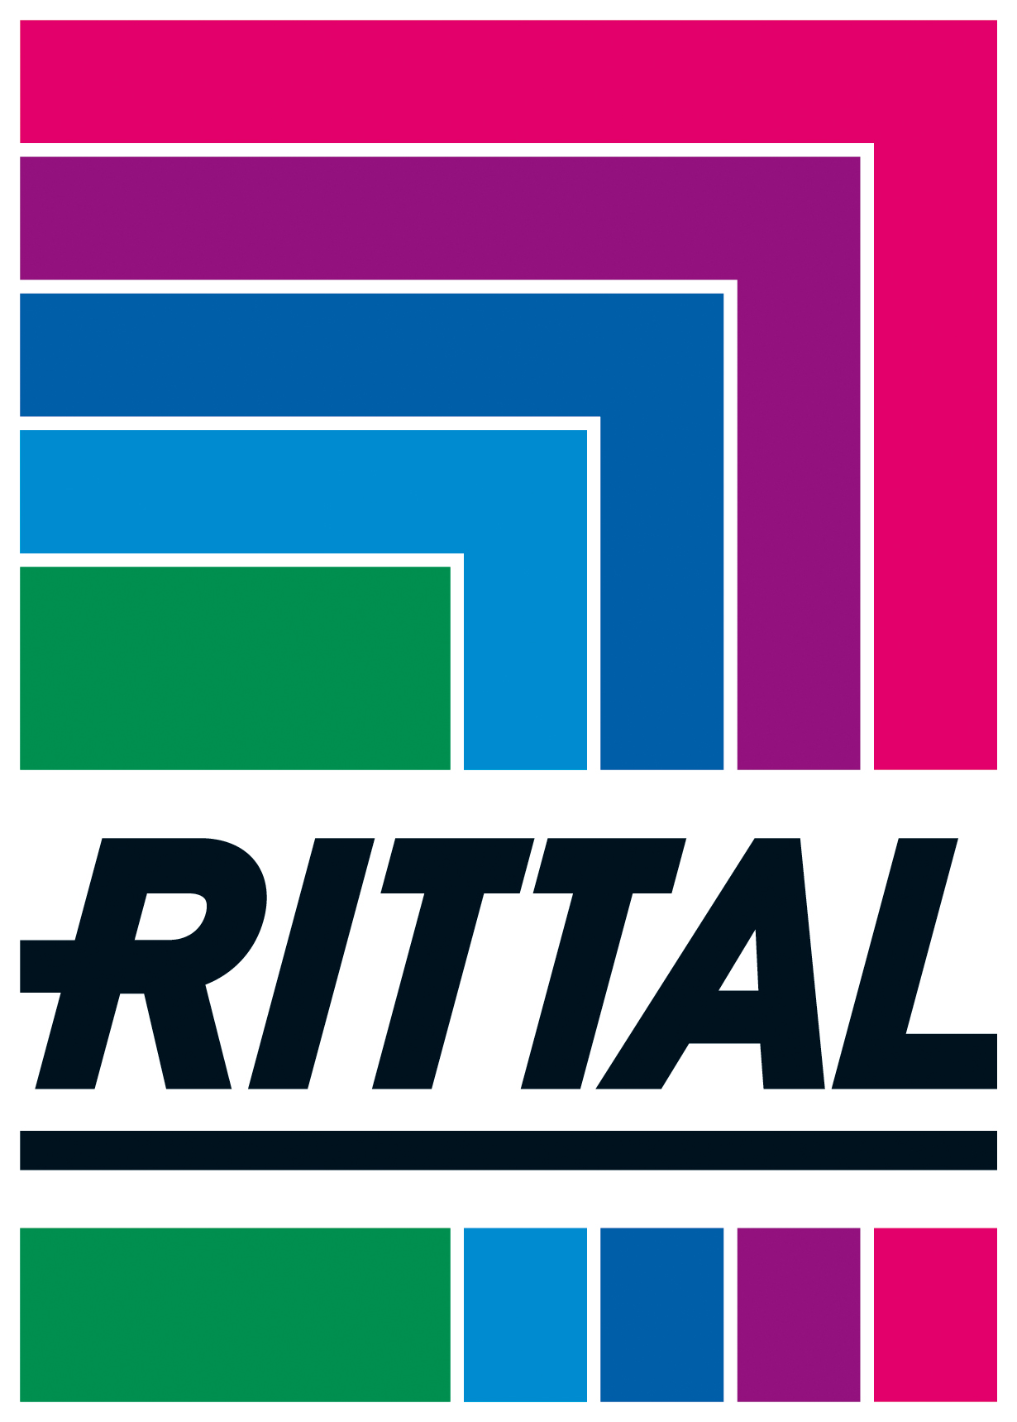

P E R S B E R I C H T

Zevenaar, 30 juli 2026

Rittal op de Hannover Messe 2017
Praktisch: Rittal presenteert uitgebreide systeemkennis voor industrie en IT
Zeer praktisch en oplossingsgericht – zo presenteert Rittal zich op de Hannover Messe 2017. Onder het motto “Onze kennis, uw voordeel.” gaat de systeemaanbieder de moderne uitdagingen van installatiebouwers, -exploitanten en IT-beslissers aan. In het middelpunt staan onderwerpen zoals Industrie 4.0 en IT, de beschikbaarheid van machines, betrouwbaarheid, energie-efficiëntie en efficiënte constructie- en bestelprocessen. Met een Industrie 4.0-showcase laat Rittal zien hoe koelaggregaten kunnen communiceren met bovenliggende systemen. Enkele van de highlights die Rittal presenteert, zijn het nieuwe railsysteem RiLine Compact en de nieuwe Blue e+ chiller.
Hoe kunnen ondernemingen Industrie 4.0-systemen realiseren en datacenters snel en eenvoudig opbouwen? Hoe kunnen installaties en mensen veilig tegen gevaren worden beschermd? Hoe kan stroomverbruik inzichtelijk worden gemaakt en duidelijk worden verlaagd? Hoe houd je het overzicht op het gebied van normen? Hoe kunnen constructie- en bestelprocessen sneller worden uitgevoerd en productieprocessen worden geautomatiseerd?
“Wij weten waar onze klanten zich dagelijks mee bezighouden en presenteren op de Hannover Messe een aantal uitdagingen als voorbeeld,” aldus Uwe Scharf, hoofd afdeling Productmanagement bij Rittal. “Op tal van onderwerpen vindt er een uitwisseling met onze klanten plaats en bespreken wij als vakkundig partner concrete voorstellen die wij aan de hand van een groot aantal geëxposeerde systemen presenteren.” De onderwerpen worden geflankeerd door korte lezingen, zogeheten experttalks.
Showcase met Siemens MindSphere en IBM Watson
Met een speciale showcase laat Rittal zien dat slimme producten de beschikbaarheid van machines kan verhogen. Rittal laat zien hoe Blue e+ koelaggregaten met behulp van het nieuwe Com Modul met bovenliggende systemen kunnen communiceren – en daardoor alle voorwaarden bieden voor statusmonitoring, storingsanalyses en preventief onderhoud voor IoT-scenario’s. Rittal toont bovendien hoe de beschikbaarstelling van apparaatgegevens op het IoT-platform Siemens MindSphere en de analyse op de cloud-based Data Analytics-applicatie IBM Watson kan bijdragen aan een op leren gericht, intelligent onderhoud.
Nieuwe topproducten: RiLine Compact en Blue e+ chiller
Op de Hannover Messe presenteert Rittal bovendien een groot aantal producthighlights: een primeur is het nieuwe stroomverdelingssysteem RiLine Compact. Het compacte railsysteem voor besturings- en schakelinstallaties met een maximale stroom tot 125 A biedt een maximale bescherming tegen aanraking. Daarnaast introduceert Rittal ook een serie nieuwe, “snelle” aderaansluitklemmen voor railtechniek. Voor een snelle montage zonder gereedschap en voor het aansluiten van kabels op rails wordt er gebruik gemaakt van de Push-In-techniek met veerklemtechniek.
De Blue e+ chillers voor de koeling van machines en schakelkasten zijn andere nieuwe topproducten. Deze op het succes van de Blue e+ koelaggregaten met een energiebesparing tot 70 procent gebaseerde technologie wordt nu voor het eerst ook gebruikt in industriële chillers. De nieuwe apparaten zijn voorzien van DC-inverter- en Microchannel-technologie, bieden een vermogensgebied van 1 - 6 kW en overtuigen met een hoge temperatuurnauwkeurigheid van +/- 0,5 K.
Andere highlights zijn de geïntegreerde koelsystemen met Blue e+ technologie, de nieuwe led-systeemverlichting, het IoT-rack voor industriële “Internet of Things”-toepassingen en een live-demo van High Performance Computing-toepassingen. Ook het programma gereedschappen en machines voor de automatisering van besturings- en schakelinstallaties is verder uitgebreid. Zo presenteert Rittal o.a. een nieuwe strip- en crimpautomaat voor de automatische confectionering van kabels.

Eplan met “Automated Engineering”
De zusteronderneming Eplan Software & Service presenteert in hal 6, stand K31, het nieuwe automatiseringsprogramma Eplan Cogineer, dat na de Hannover Messe verkrijgbaar is. Dit programma automatiseert en genereert in een handomdraai schakel- en fluidschema’s. Ook Syngineer, het nieuwe informatie- en communicatieplatform, gaat op de Hannover Messe van start. Deze nieuwe ontwikkeling van Eplan en Cideon maakt mechatronische productontwikkeling tot een koud kunstje. Alle deelnemers aan een project kunnen informatie over meerdere disciplines uitwisselen en toch verder werken in hun klassieke softwareomgeving.

Rittal
Rittal uit Herborn in Hessen, Duitsland, is wereldwijd een toonaangevende systeemaanbieder voor behuizings- en kasttechniek, stroomverdelingssystemen, systeemklimatisering, IT-Infrastructuur en software & service. Systemen van Rittal worden toegepast in vrijwel alle takken van de industrie – in de automobielindustrie, in de energieopwekking, in de machine- en installatiebouw en in de ICT-branche. Met in totaal 10.000 medewerkers en 58 dochtermaatschappijen is Rittal over de hele wereld aanwezig.
Het brede productenprogramma omvat bovendien infrastructuursystemen voor modulaire en energie-efficiënte computerruimten met innovatieve veiligheidsconcepten voor de fysieke beveiliging van data en systemen. De toonaangevende softwareleveranciers EPLAN en Cideon vullen de systemen van Rittal aan met engineeringsoplossingen die zich uitstrekken over meerdere disciplines, alles ondersteund door Rittal Automation Systems met automatiseringssystemen voor de schakelinstallatiebouw.
Het in 1961 opgerichte Rittal is de grootste onderneming binnen de door de eigenaar geleide Friedhelm Loh Group. De Friedhelm Loh Group is met 18 productielocaties en 78 dochtermaatschappijen over de hele wereld succesvol. De ondernemingsgroep heeft ruim 11.500 medewerkers en behaalde in 2015 een omzet van 2,2 miljard euro. Voor de achtste keer op rij werd het familiebedrijf in 2016 uitgeroepen tot Topwerkgever in Duitsland. In een in heel Duitsland uitgevoerde studie constateerden het tijdschrift Focus Money en de Stiftung Deutschland Test dat de Friedhelm Loh Group in 2016 behoort tot ondernemingen met de beste opleidingen. Meer informatie vindt u op www.rittal.nl, www.nextlevel4it.nl, www.nextlevel4industry.nl, expert.rittal.nl en www.friedhelm-loh-group.com.

Beeldmateriaal:
fri161670400.jpg: Onder het motto “Onze kennis, uw voordeel.” gaat de systeemaanbieder op veel onderwerpen de moderne uitdagingen van installatiebouwers, -exploitanten en IT-beslissers aan.
fri161664000.jpg: Zeer praktisch en oplossingsgericht – zo presenteert Rittal zich op de Hannover Messe 2017.
fri161676400.jpg: In het middelpunt staan onderwerpen zoals Industrie 4.0 en IT, de beschikbaarheid van machines, betrouwbaarheid, energie-efficiëntie en efficiënte constructie- en bestelprocessen.

Afdruk toegestaan. Vermeld s.v.p. als bron Rittal GmbH & Co. KG. Wij ontvangen graag een bewijsnummer

Voor nadere informatie:
Rittal B.V., Postbus 246, 6900 AE Zevenaar, Tel. (0316) 59 16 60, Fax (0316) 52 51 45
E-mail: sales@rittal.nl, sites : www.rittal.nl en www.nextlevel4it.nl

